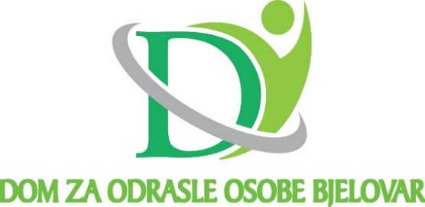

Bjelovar 43000, Don Frane Bulića 5a

OIB 62693385109, MBS 010025949

KLASA:023-01/21-01/14

URBROJ:15-22-1

Bjelovar,17.12.2021.

Temeljem članka 152. Zakona o socijalnoj skrbi, članka 30. Statuta Doma za odrasle osobe Bjelovar i članka 4. Poslovnika o radu upravnog vijeća Doma s a z i v a m

**16. SJEDNICU UPRAVNOG VIJEĆA**

DOMA ZA ODRASLE OSOBE BJELOVAR

koja će se održati u srijedu, 22. prosinca 2021. godine

s početkom u 16,00 sati

Za sjednicu predlažem slijedeći

D n e v n i r e d :

1. Donošenje Zaključka o verifikaciji zapisnika sa 15. sjednice Upravnog vijeća Doma,

2. Donošenje Odluke o poništenju Natječaja za izbor i imenovanje ravnatelja/ravnateljice Doma za odrasle osobe Bjelovar

3. Prijedlozi i mišljenja.

PREDSJEDNIK

UPRAVNOG VIJEĆA

v.r.Marin Sabolović, mag.geogr.

*ČLANOVI UPRAVNOG VIJEĆA:*

MARIN SABOLOVIĆ, predsjednik

NENAD MARTINOVSKI, zamjenik predsjednika

VALENTINA INGULA, predstavnik osnivača

PAVAO DEVČIĆ, predstavnik korisnika

SLAĐANA ĐURĐEVIĆ, predstavnik radnika